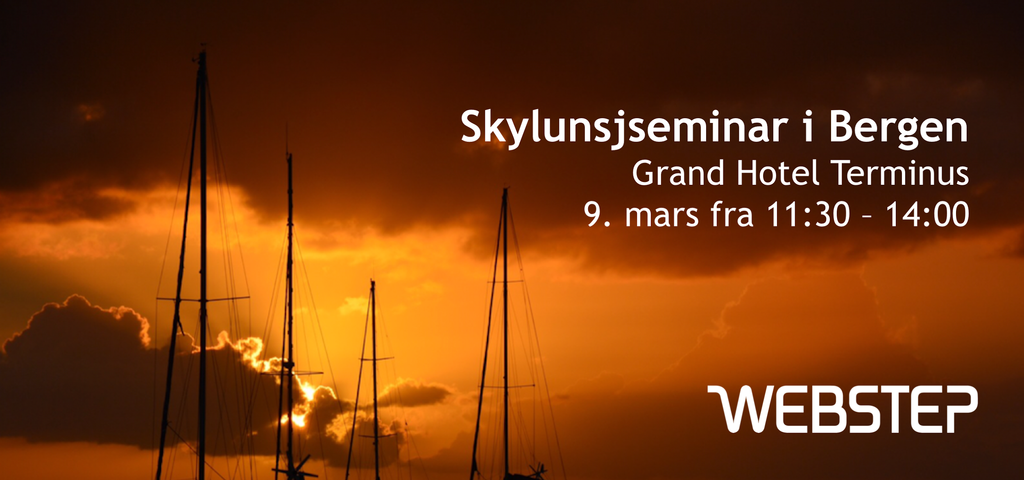
Skylunsj 9.mars i Bergen: Take Off fra skyen - Det er nå det gjelder!
Skyen har lynraskt utviklet seg til en nødvendig forutsetning for teknologisk innovasjon og markedsmessig nytenkning. Vi byr på spennende muligheter og nyttige erfaringer rett fra kunnskapskildene. Det går hurtig i disse digitaliseringstider. Dette er din gratisbillett til siste nytt.
Velkommen til skylunsj på Grand Terminus Hotel Bergen 9. mars fra 11:30 - 14:00 - sammen med Webstep i Bergen og noen av våre aller beste venner!
Skylunsjen er vår gest til kunder og samarbeidspartnere - og til de som kanskje kan bli det. Denne gangen byr vi på status fra kunnskapsfronten og Hands-On erfaring fra noen av våre flotte kunder som alle har et svært aktivt forhold til teknologi som forutsetning for egen suksess
Websteps egen Anders Bjørnestad, arkitekt og en av Norges desiderte skyeksperter er tilbake og starter ut med alt du trenger å vite om skyens mulighetsbilder og fallgruver, med Kristoffer Brandt fra Amazon som Side Kick.
Etter pause er det klart for hands on erfaringer fra folk som alle befinner seg bak spakene i det som nå har blitt et fremtidstog på teknologi, digitalisering og innovasjon!
Joakim Lindh er en av våre Internet of Things-eksperter, rett fra Texas Instruments til Webstep og til samarbeidet vårt med Disruptive Technologies. Arkitekt og Lead Developer Jarl Totland (Ambita) og vår egen Anders Abrahamsen spiller begge sentrale roller i ett av Norges mest spennende løft til skyen. Datavarehusansvarlig Stig Rune Utstrand (Fjordkraft) Business Intelligence-webstep`er Miles Granger trekker opp maskinlæring og Big Data-erfaringer - inklusive hvordan skyen kan akselerere mulighetene dine på dette området. Svein Arne Hammersland leder IT arkitektur og tjenestestyring i Sparebanken Vest - og er klar for å erfaringer fra bakspeilet og hva han ser gjennom frontruten.
For kjøreplan og innhold, fortsett nedover. Velkommen til lunsjen du ikke bør gå glipp av i år!
Meld deg på her!
Arrangementet er kostnadsfritt for deltakerne, og spanderes med glede. Påmeldingsfristen settes til mandag 6. mars 2017 - klokken 20:17.

Kjøreplan og innhold:
11:30: Velkommen til lunsj på Grand Hotel Terminus
12:00-12:45: Anders Bjørnestad: Skyen som utskytingsrampe for din forretning og dine løsninger?
Vi oversvømmes av data som er kostbare å håndtere alle sammen, i hvert fall på tradisjonelt vis. Når kravet er å kunne prosessere og analysere alt dette, aller helst i sanntid, trengs det i tillegg store mengder datakraft. I hvert fall periodevis. Enkelt skal det ikke være. Men det er kanskje nettopp det det er?
Det tegner seg nemlig et bilde nå, der skyen begynner å bli interessant for de fleste. For noen er det en teknisk eller økonomisk forutsetning å bruke skyløsninger - eller rett og slett fordi man aktivt ønsker å utforske nye muligheter. Andre må tenke nytt fordi plagsomme konkurrenter dukker opp med gode løsninger til en brøkdel av prisen. Det finnes mange utfordringer der ute. Og skyen er et godt svar på oppsiktsvekkende mange av dem.
Anders Bjørnestad er primus motor for Webstep sin satsning på sky. Han har jobbet med skyløsninger i mange år, kjenner fallgruver og mulighetsbilder og har erfaring på tvers av mange og ulike bransjer. Anders jobber primært med Amazon Web Services (AWS), som leverer et bredt spekter fra basis infrastrukturtjenester via støtte for systemarkitektur til avanserte datavarehus­ og analyseløsninger.
Med seg på lunsj har Anders invitert Key Account Manager Kristoffer Brandt og Partner Development Manager Kalle Långstrøm fra Amazon Web Services. Skulle det dukke opp tekniske eller kommersielle spørsmål lønner det seg alltid å ha med ekspertene.

12:45 - 13:00: Minglepause - der alle snakker med de de vil
13:00-13:15: Joakim Lindh - Hvordan innovative teknologier asfalterer veien for Internet of Things

Det du bare har sett begynnelsen på har vår egen IoT-forretningsutvikler Joakim jobbet med i årevis - i Texas Instruments og nå i vårt tette samarbeid med Disruptive Technologies. IoT materialiserer seg for alvor nå, og et helt sett med nye muligheter åpner seg. Skyen er en avgjørende forutsetning for IoT og ett av Joakims store tema er hvordan få data opp dit for å få gjort noe med dem på en trygg måte. Telenettet, smarttelefonen, sensorer og beacons er viktige byggeklosser. Velkommen inn til en vidunderlig verden av muligheter levert direkte fra en som lenge har vært i den Skandinaviske innovasjonsfronten på dette området.
13:15 - 13:30 Jarl Totland, Anders Abrahamsen: All-In med skybasert eiendomsinformasjon

Ambita er Norges ledende leverandør innen bearbeiding og formidling av eiendomsinformasjon og geografiske data. Her snakker vi data, prosessering og presentasjon i alle ender av forretningsmodell, marked og organisasjon. Beslutningen om å gå All-In med Amazon var i utgangspunktet til å miste pusten av for mange. Hva er status nå? Ble det tatt gode valg? Hva er de viktigste tipsene til andre? Arkitekt og mangeårig Lead Developer Jarl Totland har med seg Websteps Anders Abrahamsen for å dele det siste årets erfaringer med deg.
13:30 - 13:45: Stig Rune Utstrand og Miles Granger: Krafttak på maskinlæring og kundechurn: Hvordan Big Data gir oppdrift for markedsarbeidet i Fjordkraft
Fjordkraft er et flaggskip i norsk kraftbransje, slagkraftig i sitt markedsarbeid og nytenkende på veldig mange områder. Fjordkrafts datavarehusansvarlige Stig Rune Utstrand står i spissen for Big Data-arbeidet der maskinlæring er brukt for prediktiv analyse rundt kunde-churn. Resultatete er oppsiktsvekkende. Vår egen seniorkonsulent Business Intelligence elsker avanserte analyser og jobber med dem til dagen i Fjordkraft. Han har også hands on-erfaring på hvordan skyen kan ta denne typer analyser til helt nye høyder. Gled deg.
13:45 - 14:00 Svein Arne Hammersland, Sparebanken Vest og skyen som driftsplattform for utvikling
Svein Arne Hammersland er leder IT arkitektur og tjenestestyring i Sparebanken Vest, banken som har imponert resten av landet med inhouse IT-suksess de siste årene. I signaturbygget i Jonsvollskvarteret satses det stort på digitalisering, og banken var tidlig ute med å bruke sky som driftsplattform for utviklingsmiljø. Hvordan har veien vært fram til i dag - og hvordan ser han på bruk av sky i tiden fremover? Svarene får du på oppløpssiden i dagens lunsj.
Kjøreplan for dagen:
11:30: Websteplunsj på Grand Hotel Terminus , bak togstasjonen
12:00 12:00-12:45: Anders Bjørnestad: Skyen som utskytingsrampe
for din forretning og dine løsninger?
12:45 Minglepause
13:00 13:00-13:15 Joakim Lindh - Hvordan innovative teknologier
asfalterer veien for Internet of Things
13:15 - 13:30 Jarl Totland, Anders Abrahamsen: All-In med
skybasert eiendomsinformasjon
13:30 - 13:45: Stig Rune Utstrand og Miles Granger:Krafttak
på maskinlæring og kundechurn: Hvordan Big Data gir oppdrift for
markedsarbeidet i Fjordkraft
13:45 - 14:00 Svein Arne Hammersland, Sparebanken Vest og
skyen som driftsplattform for utvikling
14:00 Vi setter strek - og ønsker velkommen tilbake

Meld deg på her!

